**PERANCANGAN DAN IMPLEMENTASI IOT (*internet of thing)* DALAM SISTEM KONTROL TANAMAN SAYUR HIDROPONIK**

FREDERIKUSNAIDAABUR

Teknik Informatika, Universitas Kanjuruhan Malang, edhobarcelona@gmail.com

Abstrak

*Hidroponik adalah salah satu cara untuk menanam tanaman dalam skala besar tanpa memerlukan lahan yang sangat cocok untuk dibudidayakan didaerah perkotaan. Namun, sistem ini mempunyai beberapa kekurangan yaitu, hidroponik sangat membutuhkan lingkungan yang terkontrol untuk menghindari penurunan kualitas tanaman hingga layunya tanaman. Penggunaan alat ukur manual yang sebenarnya menyita waktu jika si pemilik sedang sibuk dengan pekerjaan kantornya. Maka dari itu diperlukan solusi untuk memantau kondisi tanaman dan kontrol secara otomatis jika kondisi tersebut tidak sesuai dengan kondisi yang diharapkan.*

*Hidroponik akan dipasang mikrokontroler yang terhubung ke internet akan mengirim data mengenai kondisi air ke aplikasi smartphone Android secara realtime melalu protokol IOT. Selain dari itu dikembangkan sistem kontrol manual dan otomatis untuk mengontrol pH air, ketinggian air, dan nutrisi agar sesuai dengan kondisi yang optimal bagi tumbuhan. Berdasarkan hasil dari penelitian ini didapatkan aplikasi Android yang dapat memantau tanaman hidroponik secara realtime serta mengontrol pertambahan nutrisinya melalui internet.*

*Kata kunci: Hidroponik, IOT, Android, Internet.*

* 1. **Latar Belakang Masalah**

Teknologi pada zaman sekarang ini sudah sangat berkembang, Perkembangan teknologi banyak mempengaruhi tatanan hidup atau sebuah aturan dan sistem tertentu dan dapat di manfaatkan dalam berbagai bidang,salah satunya dalam bidang pertanian.Bagi sebuah instansi yang bekerja dalam bidang pertanian teknologi juga merupakan hal yang penting untuk memajukan kualitas,kuantitas,dan hasil yang baik dalam bidang pertanian itu sendiri.Teknologi yang sedang jadi pembicaraan hangat pada zaman sekarang ini adalah teknologi IOT atau disebut *internet of thing*. Iot atau internet of thing itu sendiri merupakan sebuah konsep dimana suatu objek yang memiliki kemampuan untuk mentransfer data melalui jaringan tanpa memerlukan interaksi manusia ke manusia atau manusia ke komputer. IoT telah berkembang dari konvergensi teknologi nirkabel, micro-lectromechanical systems (MEMS), dan Internet.Negara Indonesia sendiri merupakan negara agraris yang sebagian besar penduduknya bermata pencaharian disektor pertanian, sektor pertanian mempunyai peranan yang sangat penting dalam perekonomian nasional, hal ini terlihat dari banyaknya jumlah penduduk Indonesia yang hidup dan bekerja disektor tersebut. Tujuan pembangunan pertanian adalah untuk meningkatkan produksi pertanian guna memenuhi kebutuhan pangan dan industri dalam negeri, meningkatkan ekspor, pendapatan petani,memperluas lahan pekerjan mendorong pemerataan berusaha.

Dalam instansi pertanian,mendapatkan hasil yang bagus dan diminati tentu saja menjadi hal yang sangat di inginkan oleh instsnsi itu sendri,mengingat pertanian merupakan salah satu wadah yang proses pengembangannya sendiri membutuhkan waktu yang cukup lama,apa lagi jika yang ingin bertani adalah warga kota yang tidak mempunyai cukup waktu untuk bertani,oleh karena itu dibutuhkan sesuatu yang cukup simpel dan mudah dalam bertani.

[Hidroponik](https://www.merdeka.com/gaya/cara-menanam-hidroponik-untuk-pemula-kln.html) menjadi cara menanam tanaman yang sedang naik daun. Cara ini digemari karena untuk menanam tumbuhan tidak lagi diperlukan tanah dan lahan yang luas. Dengan memakai cara menanam hidroponik, maka tidak perlu lagi memusingkan diri akan menanam di mana, karena bisa menanam di mana pun. bisa menggunakan bahan bekas dan bisa menggantungkannya di tembok.Tidak hanya itu saja, media bertanam menggunakan air ini bisa mengasah kreativitas untuk mengolah dan menciptakan media baru untuk bercocok tanam.Dengan menanam memakai cara hidroponik, maka hasil panen akan lebih cepat. Namun juga harus memperhatikan aspek lain yaitu; ketepatan dalam pemberian nutrisi, intensitas cahaya, dan juga suhu di sekitar tanaman tumbuh.Bagi yang pemula, hal yang harus perhatikan adalah air nutrisi yang benar-benar tepat dan dapat terserap dengan sempurna. Hal ini karena dengan memakai cara hidroponik, maka nutrisi yang didapatkan hanya melalui air nutrisi saja.

Dengan menggunakan cara bertanam hidroponik seseorang yang mempunyai jadwal pekerjaan yang cukup padat bias membagi waktu untuk mengelolah tanaman sayur hidroponik itu sendiri,dan dilihat dari cara bercocok tanamnya sendiri tanaman hidroponik memiliki kelebihan dari segi tempat atau lahan yang di gunakan,peralatan yang mudah di dapat, cara menanam,waktu yang di butuhkan untuk mengontrol, perawatan yang mudah dan energi yang di butuhkan,itu semua merupakan kelebihan dari cara bercocok tanam mengunakan hidroponik.

Dilihat dari cara bertanam dan waktu yang dibutuhkan, tanaman hidroponik merupakan cara yang mengguntungkan namun tidak bagi para pekerja yang tidak mempunyai waktu tang cukup untuk mengontrol tanaman itu sendiri,sehingga dibutuhkan sebuah teknologi khusus untuk mengontrol dan mengawasi tanaman hidroponik agar bisa menghasilkan apa yang diinginkan tanpa perlu mengorbankan waktu bekerja.

* 1. **Rumusan Masalah**

Berdasarkan latar belakang yang telah diuraikan sebelumnya, maka penulis merumuskan masalah yang ada yaitu “Bagaimana merancang dan mengimplementasikan iot (*internet of thing)* dalam system control tanaman sayur hidroponik” Agar dapat membantu para pekerja yang tidak mempunyai waktu dalam mengontrol tanaman hidroponik dari tempat yang jauh

* 1. **Tujuan Penelitian**

Adapun agar pembahasan menjadi lebih terarah dan tidak menyimpang dan juga sesuai dengan latar belakang yang sudah di uraikan, maka penulis membatasi masalah hanya merancang dan menimplementasi iot untuk tanaman sayur hidroponik.

* 1. **Batasan Masalah**

Adapun agar pembahasan menjadi lebih terarah dan tidak menyimpang dan juga sesuai dengan latar belakang yang sudah di uraikan, maka penulis membatasi masalah hanya merancang dan menimplementasi iot untuk tanaman sayur hidroponik

**1.5 Tujuan dan Manfaat**

Adapun tujuan penelitian ini adalah:

1. Merancang sebuah system pengontrol untuk tanaman hidroponik dari jauh.
2. Mengimplementasikan iot(*internet of thing)*untuk membantu system control tanaman hidroponik.
3. Memberikan waktu dan ruang untuk mereka yang tidak mempunyai waktu untuk berkebun.

**1.6 Manfaat Penelitian**

Adapun manfaat dari penelitian ini adalah:

1. Menambah pengetahuan dan pengalaman bagi penulis dalam bidang pembuatan rancangan iot, di samping itu untuk melengkapi syarat bagi penulis untuk meyelesaikan program S1 Jurusan Teknik Informatika pada Fakultas Sains dan Teknologi Universitas Kanjuruhan Malang.

Membantu mereka yang tidak mempunyai waktu untuk berkebun karena di sibukkan oleh pekerjaan yang memakan banyak waktu dan tenaga.Sehingga untuk dikemudian hari mereka dapat mengontrol dari jarak yang jauh tanpa harus membagi waktu antara bekerja dan berkebun

**2.Tinjauan Pustaka**

* 1. ***Internet Of Thing* (IOT)**

Internet of Thing(IoT) adalah sebuah konsep dimana suatu objek yang memiliki kemampuan untuk mentransfer data melalui jaringan tanpa memerlukan interaksi manusia ke manusia atau manusia ke komputer*.IoT telah berkembang dari konvergensi teknologi nirkabel,*micro-electromechanical*systems (MEMS), dan Internet*. “A Things” pada Internet of Things dapat didefinisikan sebagai subjek misalkan orang dengan monitor implant jantung, hewan peternakan dengan transponder biochip, sebuah mobil yang telah dilengkapi built-in sensor untuk memperingatkan pengemudi ketika tekanan ban rendah. Sejauh ini, IoT paling erat hubungannya dengan komunikasi machine-to-machine (M2M) di bidang manufaktur dan listrik, perminyakkan, dan gas.Produk dibangun dengan kemampuan komunikasi M2M yang sering disebut dengan sistem cerdas atau “smart”.Sebagai contoh yaitu smart kabel, smart meter, smart grid sensor.

Menurut Wikipedia, *Internet of Things* atau dikenal juga dengan singkatan IoT, merupakan sebuah konsep yang bertujuan untuk memperluas manfaat dari konektivitas internet yang tersambung secara terus-menerus. Adapun kemampuan seperti berbagi data, remote control, dan sebagainya, termasuk juga pada benda di dunia nyata. Contohnya bahan pangan, elektronik, koleksi, peralatan apa saja, termasuk benda hidup yang semuanya tersambung ke jaringan lokal dan global melalui sensor yang tertanam dan selalu aktif.

Makna serupa yang lain, *Internet of Things* (IoT) adalah sebuah konsep/skenario dimana suatu objek yang memiliki kemampuan untuk mentransfer data melalui jaringan tanpa memerlukan interaksi manusia ke manusia atau manusia ke komputer. "*A Things*" pada *Internet of Things* dapat didefinisikan sebagai subjek misalkan orang dengan monitor implant jantung, hewan peternakan dengan transponder biochip, sebuah mobil yang telah dilengkapi built-in sensor untuk memperingatkan pengemudi ketika tekanan ban rendah. Sejauh ini, IoT paling erat hubungannya dengan komunikasi machine-tomachine (M2M) di bidang manufaktur dan listrik, perminyakan, dan gas. Produk dibangun dengan kemampuan komunikasi M2M yang sering disebut dengan sistem cerdas atau "smart". (contoh: smart label, smart meter, smart grid sensor).

Istilah IoT (*Internet of Things*) mulai dikenal tahun 1999 yang saat itu disebutkan pertama kalinya dalam sebuah presentasi oleh Kevin Ashton, cofounder and executive director of the Auto-ID Center di MIT. Dengan semakin berkembangnya infrastruktur internet, maka kita menuju babak berikutnya, di mana bukan hanya smartphone atau komputer saja yang dapat terkoneksi dengan internet. Namun berbagai macam benda nyata akan terkoneksi dengan internet. Sebagai contohnya dapat berupa : mesin produksi, mobil, peralatan elektronik, peralatan yang dapat dikenakan manusia (*wearables*), dan termasuk benda nyata apa saja yang semuanya tersambung ke jaringan lokal dan global menggunakan sensor dan atau aktuator yang tertanam.

**2.2 Tanaman Hidroponik**

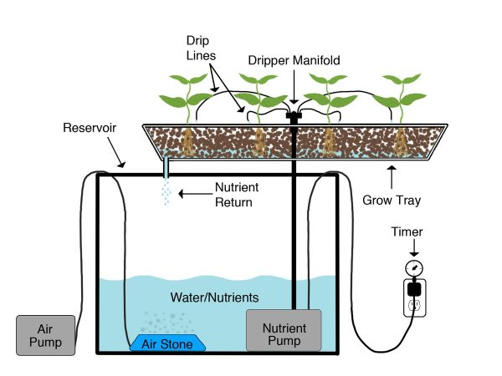Hidroponik adalah budidaya menanam dengan memanfaatkan air tanpa menggunakan tanah dengan menekankan pada pemenuhan kebutuhan nutrisi bagi tanaman.Kebutuhan air pada hidroponik lebih sedikit daripada kebutuhan air pada budidaya dengan tanah.Ada beberapa jenis tanaman yang dapat tumbuh subur dengan menggunakan teknik menanam ini, ada pula yang tidak.Namun secara garis besar, penanaman secara hidroponik ini mampu menghasilkan tanaman yang sehat.Pasalnya, tanaman hidroponik tidak memerlukan herbisida ataupun pestisida yang beracun.Tanaman hidroponik juga tidak membutuhkan banyak air, tidak perlu melakukan penyiraman seperti tanaman yang ditanam pada media tanah.



Gambar 2.5 Sistem Tanaman Hidroponik

Budidaya dengan sistem hidroponik memiliki kelebihan tersendiri maka dapat berkembang lebih cepat. Kelebihan yang utama adalah keberhasilan tanaman untuk tumbuh dan berproduksi lebih terjamin. Selain itu, perawatan lebih praktis, pemakaian pupuk lebih efisien, tanaman yang mati lebih mudah diganti dengan tanaman yang baru, tidak diperlukan tenaga yang kasar karena metode kerja lebih hemat, tanaman lebih higienis, hasil produksi lebih kontinu dan memiliki hasil yang lebih baik dibandingkan secara konvensional, dapat dibudidayakan di luar musim, dan dapat dilakukan pada ruangan yang sempit

(Lingga, 2011).

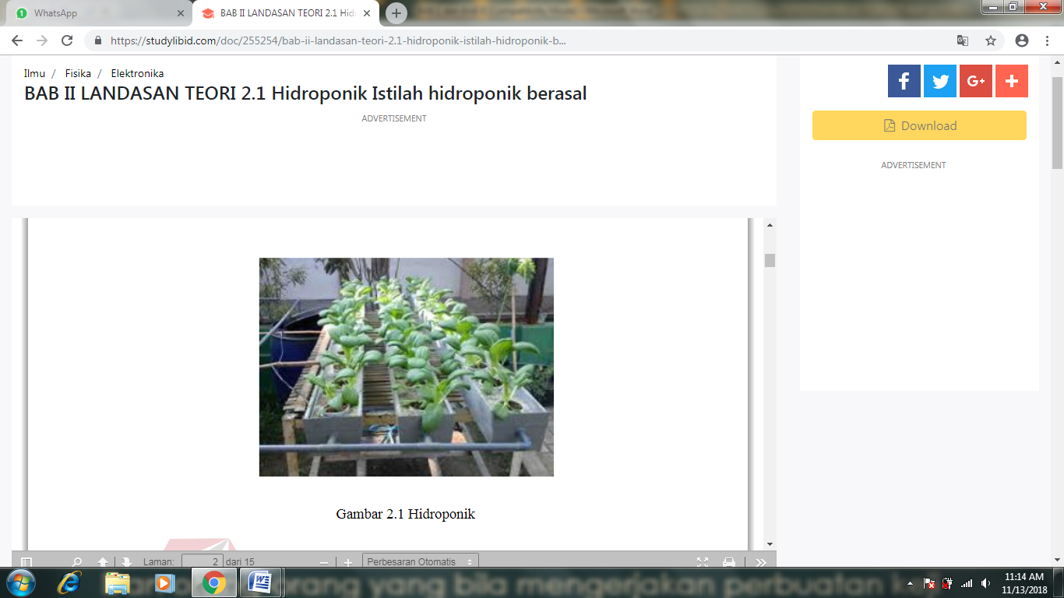

Gambar 2.6 Tanaman Hidroponik

**3.METODE PENELITIAN**

**3.1Tahapan Penelitian**

Tahapan penelitian yang dilakukan pada “PERANCANGAN DAN IMPLEMENTASI IOT DALAM SISTEM KONTROL TANAMAN SAYUR HIDROPONIK”adalah sebagai berikut:

1. Studi literatur, tahap ini dilakukan dengan cara mencari bahan referensi yang berkaitan dengan topik penelitian. Tujuannya adalah untuk mempelajari dan memahami teori yang relevan dengan topik tugas akhir sehingga menunjang proses analisa, perancangan, dan implementasi.
2. Pengumpulan data, dimana data didapatkan dari hasil observasidan studi pustakayang bertujuan untuk memperoleh data untuk kepentingan analisa.

Perancangan alat, pada tahap ini hasil analisa menginspirasi perancangan alat dengan IOT (*internet of thing)* dalam sistem kontrol tanaman hidroponik.

1. **KESIMPULAN**

Dari beberapa pengujian dan analisis yang telah dilakukan dapat diambil kesimpulan bahwa alat dapat berfungsi sesuai dengan rancangan yang sudah dirancang sebelumnya, sensor dapat membaca kondisi cahaya matahari yang diterima oleh sensor cahaya sehingga daat menggerkkan pompa sesuai kebutuhan air pada tanaman dimana penggunaan alat dapat menghemat penggunaan listrik sesuai dengan prinsip dari rancangan alat yang diharapkan.

1. **SARAN**

Dari perancangan ini diharapkan dapat dikembangkan efisiensi energi listrik pada pengairan hidroponik berbasis mikrokontroler untuk lebih baik lagi ke depannya. Adapun saran yang dapat diberikan untuk alat ini adalah sebagai berikut:

1. Adanya penggabungan alat dengan sistem dengan android yang informasi pada LCD dapat dikembangkan menjadi smartphone.
2. Dapat dikembangkan menggunakan perangkat dimer untuk lebih menghemat biaya listrik.atau untuk mengefisienkan kinerja alat.

**5.DAFTAR PUSTAKA**

. Anonim. 2013. HC-05 Bluetooth to Serial Module + Level Converter, https://splashtronic.wordpress.com/2013/11/14/hc-05-bluetooth-toserial-module-level-converter/, 11 Februari 2014, 13.23 WIB.

Ardi Winoto. 2014, Mikrokontroler AVR ATMega8/32/16/8535 dan Pemrogramannya dengan Bahasa C pada WinAVR.

Arduino, 2016, Arduino Uno Board, [https://www.arduino.cc/en/Main/Products diakses 16 Maret 2016](https://www.arduino.cc/en/Main/Products%20diakses%2016%20Maret%202016)

Atmega, Data Sheet Mikrokontroler ATMega 16. (Online). [http://www.atmel.com/dyn/resources/prod_documents/doc2508.pdf. diakses 25 Mei 2014](http://www.atmel.com/dyn/resources/prod_documents/doc2508.pdf.%20diakses%2025%20Mei%202014).

Budiharto, Widodo. 2015. Interfacing Komputer dan Mikrokontroler. Elex Media Komputindo : Jakarta.

Lingga, P. 2011. Hidroponik, Bercocok Tanam Tanpa Tanah. Penebar Swadaya, Jakarta.

Rakhman, Edi dkk.2014. Raspberry PI mikrokontroler mungil yang serba bisa. Andi Offset : Yogyakarta.

Suseno, M.N & Oryza. 2013. Penjelasan Power Supply. Yogyakarta : Fakultas Psikologi dan Ilmu Sosial Budaya Universitas Islam Indonesia

Suyadi .2012. Rancang bangun robot pemindah barang dengan sistem control berbasis mikrokontroller. Jurnal Teknis.